ПРОЕКТ НА 4 МЕСЯЦА
МОТОРИНА МАРИЯ ВЛАДИМИРОВНА
Проект «Весёлые ладошки»
Технологическая карта проекта
Актуальность проекта:
У детей плохо развита рука, мускулатура пальцев, и они путают правую и левую руку. И я решила прийти детям на помощь.
При помощи этого проекта можно запомнить, какая рука левая (мы её обводим), а какая рука правая (ей обводим левую руку). Все, наоборот, у левши.
Участники проекта: дети старшего дошкольного возраста, воспитатели группы.
Тип проекта: Творческий
Цель деятельности: Развитие моторики рук.
Задачи:
- привитие навыков коллективной и индивидуальной деятельности;
- развивать у детей фантазию, воображение;
- упражнять в умении обводить по контуру аккуратно и четко;
- развивать умение правильно и смело пользоваться ножницами;
- воспитывать аккуратность при работе с клеем и бумагой;
- обогащение детски – родительских отношений опытом совместной творческой деятельности.
Этапы проекта:
ОРГАНИЗАЦИОННЫЙ ЭТАП
Подготовка материалов:
- Иллюстрации или образцы поделок из руки (ладошки)
Для аппликации (материалы и инструменты)
- набор белой или цветной бумаги;
- ножницы, клей, салфетки, карандаш, ластик.
Для рисования (материалы и инструменты)
- белый лист любого формата;
- цветные карандаши, восковые мелки, простой карандаш;
- гуашь, краски, кисти, непроливайки, тряпочки;
- подбор литературы и картотека «Театр рук».

ПРОДУКТИВНЫЙ ЭТАП
Организационный момент:

●Столы ставим «буквой П.», дети рассаживаются. На столах лежат 1/2 а /л - белые, простой карандаш, цветные карандаши, восковые мелки.

Воспитатель: «Раз,2,3,4,5
Будем дружно мы играть,
Ты ладошка повернись
Во что хочешь, превратись»
Дети придумывают, во что может превратиться ладошка.

Упражнение «Игры осьминогов»

Встретились два осьминога и  поздоровались указательными пальцами  (щупальцами),  Посоревновались в перетягивании средними пальцами (щупальцами),  Погладили безымянные пальцы (щупальца)  Поцеловались большими пальцами (щупальцами),  И помахали друг другу мизинцами (щупальцами) | Кисти обеих рук - осьминоги  Постукивание подушечками указательных пальцев.  Перетягивание средних пальцев  Погладили безымянные пальцы  Постукивание большими пальцами  Помахали друг другу мизинцами.

Формулирование проблемы:
Воспитатель: Нам с вами весело, а осьминожка заскучала, что нужно сделать, чтобы ей стало веселее?
Разработка плана действия:
Правильно знакомить её с другими осьминожками.
Поэтапное решение проблемы:
- Выбираем, какой будет цветом осьминожка.
- Кладём левую ладошку на лист бумаги, располагая её в середине, а правой рукой обводим карандашом левую руку, пальцы при этом растопыриваем.
- Обводим по контуру нашу ладошку и дорисовываем всё то, чтобы получилась осьминожка, раскрашиваем.
- Оформляем рисунок.
- Воспитатель показывает образец.
- Организовывается выставка рисунков «Осьминожка в окружении своих друзей».

- домашнее задание: рисование «Нарисуй дома осьминожку»

ПРОДУКТИВНЫЙ ЭТАП
Организационный момент:
●Столы ставим «буквой П.», дети рассаживаются. На столах лежат 1/2 а /л - белые, простой карандаш, цветные карандаши, восковые мелки.
●Воспитатель:
Упражнение «Игры осьминогов»
Встретились два осьминога и  поздоровались указательными пальцами  (щупальцами),  Посоревновались в перетягивании средними пальцами (щупальцами),  Погладили безымянные пальцы (щупальца)  Поцеловались большими пальцами (щупальцами),  И помахали друг другу мизинцами (щупальцами) | Кисти обеих рук - осьминоги  Постукивание подушечками указательных пальцев.  Перетягивание средних пальцев  Погладили безымянные пальцы  Постукивание большими пальцами  Помахали друг другу мизинцами.
К нам из других морей приплыли осьминожки, какие все красивые, давайте дадим им имена.
Дети придумывают имена, а воспитатель подписывает с разрешения ребёнка.
Формулирование проблемы:
Что - то наши ладошки заскучали, давайте с ними поиграем.
Разработка плана действия:
Воспитатель: «Раз,2,3,4,5
Будем дружно мы играть,
Ты ладошка повернись
Во что хочешь, превратись»
Дети придумывают, во что может превратиться ладошка.
Воспитатель:
Я предлагаю поиграть в подвижную игру «Стайка». Дети встают в круг, в середине водящий (злой «орлан»). Воспитатель вместе с детьми произносит считалку И.Токмаковой, идя по кругу:
Пой-ка, подпевай-ка,
Десять птичек - стайка:
Эта птичка – соловей, Эта птичка – свиристель,
Эта птичка – воробей, Эта птичка – коростель,
Эта птичка – совушка, Эта птичка – скворушка,
Сонная головушка, Серенькое – перышко,
Это – зяблик, это – стриж,
Это – развеселый чиж,
Ну а это – злой орлан.
Птички, птички, по домам!
Дети после этих слов разбегаются, а водящий (злой «орлан»), старается кого-нибудь поймать. Пойманный ребенок выходит из игры. Игра продолжается ещё раз.
Воспитатель:
А сейчас мы при помощи ладошек нарисуем птицу - голубя – символа мира
Поэтапное решение проблемы:
- Кладём левую ладошку на лист бумаги, располагая её в середине, а правой рукой обводим карандашом левую руку, пальцы при этом растопыриваем.
- Обводим по контуру нашу ладошку и дорисовываем всё то, чтобы получился голубь, раскрашиваем синим, серым цветом.
- Оформляем рисунок.
- Воспитатель показывает образец.
- Организовывается выставка рисунков «Голубь – символ мира».

- домашнее задание: рисование, «Каких ещё птиц можно нарисовать при помощи ладошек?»

ПРОДУКТИВНЫЙ ЭТАП
Организационный момент:
●Столы ставим «буквой П.», дети рассаживаются. На столах лежат 1/2 а /л - белые, простой карандаш, гуашь, кисти, непроливайки, салфетки.
Воспитатель:
Я предлагаю поиграть в подвижную игру «Стайка». Дети встают в круг, в середине водящий (злой «орлан»). Воспитатель вместе с детьми произносит считалку И.Токмаковой, идя по кругу:
Пой-ка, подпевай-ка,
Десять птичек - стайка:
Эта птичка – соловей, Эта птичка – свиристель,
Эта птичка – воробей, Эта птичка – коростель,
Эта птичка – совушка, Эта птичка – скворушка,
Сонная головушка, Серенькое – перышко,
Это – зяблик, это – стриж,
Это – развеселый чиж,
Ну а это – злой орлан.
Птички, птички, по домам!
Дети после этих слов разбегаются, а водящий (злой «орлан»), старается кого-нибудь поймать. Пойманный ребенок выходит из игры. Игра продолжается ещё раз.
Воспитатель:
А сейчас посмотрим, каких птиц вы нарисовали дома вместе с родителями.
Молодцы! Оригинально. Давайте этих птиц «отправим» к нашим голубям.
Организуем выставку.
Формулирование проблемы:
Что - то наши ладошки заскучали, давайте с ними поиграем.
Разработка плана действия:
Воспитатель: «Раз,2,3,4,5
Будем дружно мы играть,
Ты ладошка повернись
Во что хочешь, превратись»
Дети придумывают, во что может превратиться ладошка.
Воспитатель: Я предлагаю вам вспомнить сказку, в которой все желания старухи кто-то исполнял, пока старуха не обнаглела. Правильно рыбка.
Давайте мы рыбку нарисуем и загадаем самое заветное желание, и отпустим наших рыбок плавать по всему садику. После того, как рисунок высохнет, ребёнок весит рисунок куда захочет (кроме пищеблока).
Поэтапное решение проблемы:
- Берём лист бумаги,
- Раскрашиваем любую, но одну ладошку в жёлтый или оранжевый цвет, очень быстро,
- Делаем отпечаток на бумаге (показ воспитателя). Большой палец – плавник, остальные пальцы – хвост.
- Оформляем рисунок.

ПРОДУКТИВНЫЙ ЭТАП
Организационный момент:
●Столы ставим «буквой П.», дети рассаживаются. На столах лежат: а /л - белый А3, простой карандаш, жёлтая, черная, зелёная бумага, ножницы, клей.
Воспитатель: Ребята, отгадайте, пожалуйста, загадку.
Он похож на солнышко
Солнышко на ножке
И живёт он не на окошке,
А в огороде на дорожке. (Подсолнух)
Молодцы! (Показ рисунка).
Формулирование проблемы:
Что - то наши ладошки заскучали, давайте возьмем карандаш и жёлтую бумагу и обведём ладошки.
Разработка плана действия:
Воспитатель: «Раз,2,3,4,5
Будем дружно мы играть,
Ты ладошка повернись
Во что хочешь, превратись»
Во что наши ладошки сегодня превратятся? Да, в лепестки подсолнуха.
Воспитатель: Я предлагаю коллективно сделать подсолнух.
Поэтапное решение проблемы:
- Кладём левую ладошку на лист бумаги, располагая её в середине, а правой рукой обводим карандашом левую руку, пальцы при этом растопыриваем.
- Обводим по контуру нашу ладошку.
- Вырезываем по контуру.
- Намазываем клеем низ ладошки и приклеиваем по кругу.
- Оформляем аппликацию совместно с воспитателем.

ПРОДУКТИВНЫЙ ЭТАП
Организационный момент:
●Столы ставим «буквой П.», дети рассаживаются. На столах лежат 20*20 – голубой лист, простой карандаш, цветная бумага, ножницы, клей, досочки.
Воспитатель: «Раз,2,3,4,5
Будем дружно мы играть,
Ты ладошка повернись
Во что хочешь, превратись»
Дети вспоминают, во что превращалась ладошка.
Упражнение «Игры осьминогов»
Встретились два осьминога и  поздоровались указательными пальцами  (щупальцами),  Посоревновались в перетягивании средними пальцами (щупальцами),  Погладили безымянные пальцы (щупальца)  Поцеловались большими пальцами (щупальцами),  И помахали друг другу мизинцами (щупальцами) | Кисти обеих рук - осьминоги  Постукивание подушечками указательных пальцев.  Перетягивание средних пальцев  Погладили безымянные пальцы  Постукивание большими пальцами  Помахали друг другу мизинцами.
Формулирование проблемы:
Воспитатель: Точка, точка, запятая,
Вышла рожица кривая,
А теперь добавим ножек,
Получился осьминожек.
Разработка плана действия:
Мы с вами рисовали осьминожек, а сегодня сделаем из бумаги, кто – то сделаем мальчика – осьминога, а кто-нибудь – девочку.
Поэтапное решение проблемы:
- Выбираем, какой будет цветом осьминожка.
- Кладём левую ладошку на лист бумаги, располагая её в середине, а правой рукой обводим карандашом левую руку, пальцы при этом растопыриваем.
- Вырезываем.
- Намазываем клеем и наклеиваем.
- Воспитатель показывает образец.
- Оформляем работу.
- Организовывается выставка рисунков «Осьминожка в окружении своих друзей».

ПРОДУКТИВНЫЙ ЭТАП
Организационный момент:
●Столы ставим «буквой П.», дети рассаживаются. На столах лежат 1/2 а /л - белые, простой карандаш, цветные карандаши, восковые мелки, фломастеры.
Воспитатель: «Раз,2,3,4,5
Будем дружно мы играть,
Ты ладошка повернись
Во что хочешь, превратись»
Дети вспоминают, во что превращалась ладошка.
Воспитатель: Ребята, отгадайте, пожалуйста, загадку.
Ползун ползёт,
Иголки везёт. (Ежик)
Молодцы! (Показ рисунка).
Формулирование проблемы:
Что - то наши ладошки заскучали, давайте возьмем карандаш и обведём ладошки.
Разработка плана действия:
Воспитатель: Я предлагаю разучить с вами физкультминутку «Ёжик и барабан»
С барабаном ходит ёжик: бум, бум, бум (указательные пальцы стучат друг о друга)
Целый день играет ёжик: бум, бум, бум.
С барабаном за плечами: бум, бум, бум,
Ёжик в сад забрёл случайно: бум, бум, бум,
Очень яблоки любил он: бум, бум, бум,
Барабан в саду забыл он: бум, бум, бум,
Ночью яблоки срывались: бум, бум, бум,
И удары раздавались: бум, бум, бум (кулачки друг о друга)
Поэтапное решение проблемы:
- Кладём левую ладошку на лист бумаги, располагая её в середине, а правой рукой обводим карандашом левую руку, пальцы при этом растопыриваем.
- Пальцы - это «колючки у ёжика»
- Воспитатель показывает образец.
- Обводим по контуру нашу ладошку и дорисовываем всё то, чтобы получился ёжик, раскрашиваем.
- Оформляем рисунок.
- Организовывается выставка рисунков.

ПРОДУКТИВНЫЙ ЭТАП
Организационный момент:
●Столы ставим «буквой П.», дети рассаживаются. На столах лежат 1/2 а /л - белые, простой карандаш, гуашь, кисти, непроливайки, салфетки, палитра.
Воспитатель: «Раз,2,3,4,5
Будем дружно мы играть,
Ты ладошка повернись
Во что хочешь, превратись»
Дети вспоминают, во что превращалась ладошка.
Физкультминутка: «Гусь»
Воспитатель: Где ладошки? Тут? (ладошки за спиной)
Дети: Тут! (показ ладошек)
Воспитатель: На ладошках пруд? (Ладошки лодочкой)
Дети: Пруд! (Ладошки лодочкой)
Воспитатель и Дети:
Палец большой, гусь молодой,
Указательный - поймал,
Средний - гуся ощипал,
Этот палец – печь топил,
Этот палец – щи варил.
Полетел гусь в рот (большие пальцы сцепляются, а остальные машут)
А оттуда в живот,
Вот!
Формулирование проблемы:
Мы поиграли с вами при помощи ладошек.
А сейчас вспомним песню «Два весёлых гуся»
Поём и танцуем.
Разработка плана действия:
А сейчас при помощи ладошек мы нарисуем гусей.
Поэтапное решение проблемы:
- Берём лист бумаги,
- Раскрашиваем ладошку в чёрный цвет, а затем в серый (получить серый цвет можно смешав на палитре белую и черную краску.)
Закрашивать очень быстро,
- Делаем отпечаток на бумаге (показ воспитателя). Большой палец – шея, остальные пальцы – хвост.
- Оформляем рисунок.
5. Организовывается выставка рисунков.

ПРОДУКТИВНЫЙ ЭТАП
Организационный момент:
●Столы ставим «буквой П.», дети рассаживаются. На столах лежат а /л - белый А3, простой карандаш, жёлтая бумага, ножницы, клей.
Воспитатель: Ребята, отгадайте, пожалуйста, загадку.
Без стука,
А в дом через окно заходит! (Солнышко)
Молодцы! (Показ рисунка).
Формулирование проблемы:
Что - то наши ладошки заскучали, давайте возьмем карандаш и жёлтую бумагу и обведём ладошки.
Разработка плана действия:
Воспитатель: «Раз,2,3,4,5
Будем дружно мы играть,
Ты ладошка повернись
Во что хочешь, превратись»
Во что наши ладошки сегодня превратятся? Да, в лучики солнышка.
Воспитатель: Я предлагаю коллективно сделать солнышко.
Поэтапное решение проблемы:
- Кладём левую ладошку на жёлтую бумагу, располагая её в середине, а правой рукой обводим карандашом левую руку, пальцы при этом растопыриваем.
- Обводим по контуру нашу ладошку.
- Вырезываем по контуру.
- Намазываем клеем низ ладошки и приклеиваем по кругу.
- Оформляем аппликацию совместно с воспитателем.

ПРОДУКТИВНЫЙ ЭТАП
Организационный момент:
●Столы ставим «буквой П.», дети рассаживаются. На столах лежат а /л - белый А4, простой карандаш, цветные карандаши, восковые карандаши, образец, картинка совы.
Воспитатель: «Раз,2,3,4,5
Будем дружно мы играть,
Ты ладошка повернись
Во что хочешь, превратись»
Дети вспоминают, во что превращалась ладошка.
Воспитатель: Ребята, отгадайте, пожалуйста, загадку.
Ночью летает,
Мышей ловит.
Днём отдыхает
Глаз не открывает. (Сова)
Молодцы! (Показ рисунка).
Формулирование проблемы:
Что - то наши ладошки заскучали, давайте возьмем карандаш и обведём ладошки.
Разработка плана действия:
Воспитатель: Я предлагаю вспомнить с вами физкультминутку «Сова»
В лесу темно,  Все спят давно.  Одна сова не спит,  На суку сидит,  Головой вертит  Да, как полетит.  Ух, ух, ух. | Руками закрыть глаза.  Ладошки под голову.  Очки из пальцев к глазам.  Руки на талии.  Руки на талии, локти вперёд, назад.
Поэтапное решение проблемы:
- Кладём левую ладошку на лист бумаги, располагая её в середине, а правой рукой обводим карандашом левую руку, пальцы указательный, средний, безымянный – вместе – это хвост, большой и мизинец – отводим в стороны – это крылья.
- Воспитатель показывает образец.
- Обводим по контуру нашу ладошку и дорисовываем всё то, чтобы получилась сова, раскрашиваем.
- Оформляем рисунок.
- Организовывается выставка рисунков.

ПРОДУКТИВНЫЙ ЭТАП
Организационный момент:
●Столы ставим «буквой П.», дети рассаживаются. На столах лежат, а /л - голубой. Простой карандаш, цветные карандаши, восковые карандаши, фломастеры, образец, картинка лебедь.
Воспитатель: «Раз,2,3,4,5
Будем дружно мы играть,
Ты ладошка повернись
Во что хочешь, превратись»
Дети вспоминают, во что превращалась ладошка.
Физкультминутка: «Гусь»
Воспитатель: Где ладошки? Тут? (ладошки за спиной)
Дети: Тут! (показ ладошек)
Воспитатель: На ладошках пруд? (Ладошки лодочкой)
Дети: Пруд! (Ладошки лодочкой)
Воспитатель и Дети:
Палец большой, гусь молодой,
Указательный - поймал,
Средний - гуся ощипал,
Этот палец – печь топил,
Этот палец – щи варил.
Полетел гусь в рот (большие пальцы сцепляются, а остальные машут)
А оттуда в живот,
Вот!
Формулирование проблемы:
Мы поиграли с вами при помощи ладошек.
А сейчас вспомним песню «Два весёлых гуся»
Поём и танцуем.
Воспитатель: Каких ещё водоплавающих птиц вы знаете?
Разработка плана действия:
А сейчас при помощи ладошек мы нарисуем лебедя.
Поэтапное решение проблемы:
- Кладём левую ладошку на лист бумаги, располагая её в середине, а правой рукой обводим карандашом левую руку, пальцы при этом растопыриваем.
- Большой палец – шея лебедя. Остальные пальцы - это «хвост лебедя»
- Воспитатель показывает образец.
- Обводим по контуру нашу ладошку и дорисовываем всё то, чтобы получился лебедь, раскрашиваем.
- Оформляем рисунок.
- Организовывается выставка рисунков.

ПРОДУКТИВНЫЙ ЭТАП
Организационный момент:
●Столы ставим «буквой П.», дети рассаживаются. На столах лежат: а /л - белый, гуашь, кисти, непроливайки, салфетки, палитра.
Воспитатель: «Раз,2,3,4,5
Будем дружно мы играть,
Ты ладошка повернись
Во что хочешь, превратись»
Дети вспоминают, во что превращалась ладошка.
Воспитатель: Стихотворение: «Слон»
Спать пора
Уснул бычок.
Лёг в коробку на бочок.
Сонный мишка
Лёг в кровать.
Только слон не хочет спать.
Головой качает он,
Он слонихе шлёт поклон.
Формулирование проблемы:
Что - то наши ладошки заскучали, давайте возьмем кисти и раскрасим нашу ладошку в серый или голубой цвет. Закрашивать очень быстро.
Разработка плана действия:
А сейчас при помощи ладошки мы делаем отпечаток на листе.
Поэтапное решение проблемы:
- Мы нарисуем слона
- Воспитатель показывает образец.
- Большой палец – это хобот у слона. Остальные пальцы – это ноги.
- Дорисовываем всё то, чтобы получился слон, раскрашиваем.
- Оформляем рисунок
6. Организовывается выставка рисунков.

ПРОДУКТИВНЫЙ ЭТАП
Организационный момент:
●Столы ставим «буквой П.», дети рассаживаются. На столах лежит, а /л - белые, простой карандаш, цветные карандаши, восковые мелки, фломастеры.
Воспитатель: «Раз,2,3,4,5
Будем дружно мы играть,
Ты ладошка повернись
Во что хочешь, превратись»
Дети вспоминают, во что превращалась ладошка.
Воспитатель: Ребята, отгадайте, пожалуйста, загадку.
Стоит Антошка
На одной ножке. (Гриб).
А когда их много, как правильно сказать?
Дети: Грибы
Молодцы! (Показ рисунка).
Формулирование проблемы:
Что - то наши ладошки заскучали, давайте возьмем карандаш и обведём ладошку.
Разработка плана действия:
Воспитатель: А теперь вспомним песню, которую мы недавно разучивали.
Можно провести в форме физкультминутки:
В руки возьмём по корзинке,
В лес за грибами пойдём.
Пахнут пеньки и тропинки
Вкусным осенним грибком.
Поэтапное решение проблемы:
- Пальчики – это ножки у грибов, дорисовываем шляпки и корзинку.
- Воспитатель показывает образец.
- Оформляем рисунок.
- Организовывается выставка рисунков.

ПРОДУКТИВНЫЙ ЭТАП
Организационный момент:
●Столы ставим «буквой П.», дети рассаживаются. На столах находится много альбомных листов, разрезанных на 4 части, (если дети хорошо умеют вырезывать, можно альбомный лист свернуть в 4 раза, или это можно доверить детям). Простой карандаш, ножницы.
Воспитатель: Ребята, отгадайте, пожалуйста, загадку.
Зимой и летом,
Одним цветом! (Ёлочка)
Молодцы! (Показ рисунка).
Воспитатель: «Раз,2,3,4,5
Будем дружно мы играть,
Ты ладошка повернись
Во что хочешь, превратись»
Во что наши ладошки сегодня превратятся? Да, в иголочки у ёлочки.
Формулирование проблемы:
Что - то наши ладошки заскучали, давайте возьмем карандаш и бумагу и обведём ладошки.
Разработка плана действия:
Сегодня мы много навырезываем «иголочек? А на следующем занятии будем оформлять ёлочку.
Воспитатель: Давайте вспомним песенку «Маленькая ёлочка» или «Ёлка, ёлочка»
Хоровод вокруг ёлочки (из конуса)
Поэтапное решение проблемы:
- Кладём левую ладошку на бумагу, располагая её в середине, а правой рукой обводим карандашом левую руку, пальцы при этом растопыриваем.
- Обводим по контуру нашу ладошку.
- Вырезываем по контуру.

ПРОДУКТИВНЫЙ ЭТАП
Организационный момент:
●Столы ставим «буквой П.», дети рассаживаются. На столах находится много вырезанных на прошлом занятии ладошек из белой и зелёной бумаги, клей и ватман, на котором нарисован силуэт ёлки (треугольник) простой карандаш.
Воспитатель: Ребята, сегодня мы будем делать ёлочку из ладошек, коллективная работа.
Формулирование проблемы:
Что - то наши ручки заскучали, возьмём клей, намазываем ладошку и приклеиваем на силуэт ёлки.
Разработка плана действия:
Физкультминутка «Снег идет»
Снег идёт, снег идёт,  Дворник улицу метёт.  Мы катаемся на лыжах  И встаём мы на коньки.  Мы катаемся на санках,  Дружно лепим мы снежки. | Руки вверху  Наклонились и «метём»  Имитируем ходьбу на лыжах  Встаём на носочки  Присесть
Поэтапное решение проблемы:
- Клеем намазываем ладошку из бумаги.
- Приклеиваем на контур ёлки.
- Наклеиваем снизу вверх, местами наклеиваем зелёную бумажную ладошку.
- Оформляем работу.
- Вывешиваем работу
- Можно использовать для оформления новогоднего праздника.

ПРОДУКТИВНЫЙ ЭТАП
Организационный момент:
●Столы ставим «буквой П.», дети рассаживаются. На столах находится много листов желтого цвета, разрезанных на 4 части, (если дети хорошо умеют вырезывать, можно альбомный лист свернуть в 4 раза, или это можно доверить детям). Простой карандаш, ножницы, ½ часть ватмана.
Воспитатель: «Раз,2,3,4,5
Будем дружно мы играть,
Ты ладошка повернись
Во что хочешь, превратись»
Воспитатель: Ребята, отгадайте, пожалуйста, загадку.
Над избушкой
Висит хлеба краюшка. (Месяц)
Наши ладошки сегодня превратятся в месяц.
Формулирование проблемы:
Что - то наши ладошки заскучали, давайте возьмем карандаш и бумагу и обведём ладошки.
Разработка плана действия:
Сегодня мы обведём ладошки и будем оформлять месяц.
Физкультминутка: «Сова»
В лесу темно,  Все спят давно.  Одна сова не спит,  На суку сидит,  Головой вертит  Да, как полетит.  Ух, ух, ух. | Руками закрыть глаза.  Ладошки под голову.  Очки из пальцев к глазам.  Руки на талии.  Руки на талии, локти вперёд, назад.

Поэтапное решение проблемы:
- Кладём левую ладошку на бумагу, располагая её в середине, а правой рукой обводим карандашом левую руку, пальцы при этом растопыриваем.
- Обводим по контуру нашу ладошку.
- Вырезываем по контуру.
- Оформляем работу на ватмане.
- Вывешиваем работу
- Можно использовать для оформления новогоднего праздника.

ПРОДУКТИВНЫЙ ЭТАП
Организационный момент:
●Столы ставим «буквой П.», дети рассаживаются. На столах находится много листов белого цвета, разрезанных на 4 части, (если дети хорошо умеют вырезывать, можно альбомный лист свернуть в 4 раза, или это можно доверить детям). Простой карандаш, ножницы, ½ часть ватмана. Нарисован ствол дерева.
Воспитатель: «Раз,2,3,4,5
Будем дружно мы играть,
Ты ладошка повернись
Во что хочешь, превратись»
Воспитатель: Ребята, отгадайте, пожалуйста, загадку.
Много рек,
Одна нога. (Дерево)
Наши ладошки сегодня превратятся в дерево, которое обсыпано снегом, будто бы одели «шапки»
Формулирование проблемы:
Что - то наши ладошки заскучали, давайте возьмем карандаш и бумагу и обведём ладошки.
Разработка плана действия:
Сегодня мы обведём ладошки и будем оформлять месяц.
Физкультминутка: «Сова»
Ветер дует нам в лицо,  Закачалось деревцо.  Ветер тише, тише, тише.  Деревцо всё выше, выше. | Кистями рук машем на лицо.  Руки над головой, наклоны влево, вправо.  Тянемся к верху.  Застываем.  Попеременно отпускаем книзу: кисти рук, локти, руки. Наклон и выдох.

Поэтапное решение проблемы:
- Кладём левую ладошку на бумагу, располагая её в середине, а правой рукой обводим карандашом левую руку, пальцы при этом растопыриваем.
- Обводим по контуру нашу ладошку.
- Вырезываем по контуру.
- Оформляем работу на ватмане.
- Вывешиваем работу
- Можно использовать для оформления новогоднего праздника.

Приложение

Осьминожка

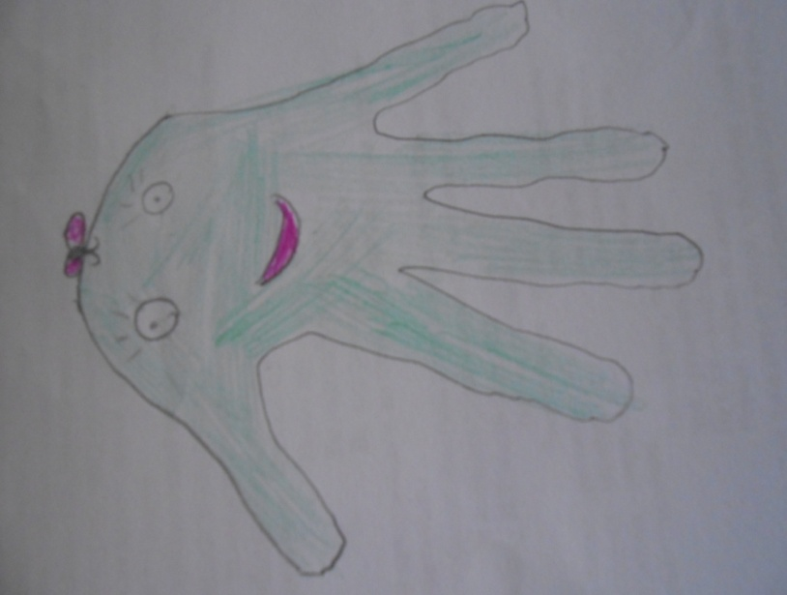

Голубь мира

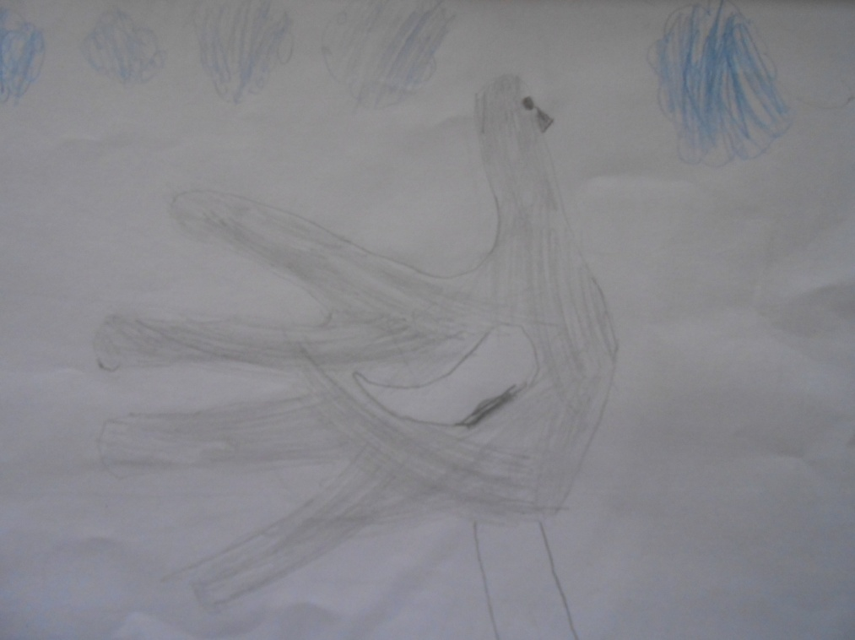

Рыбка

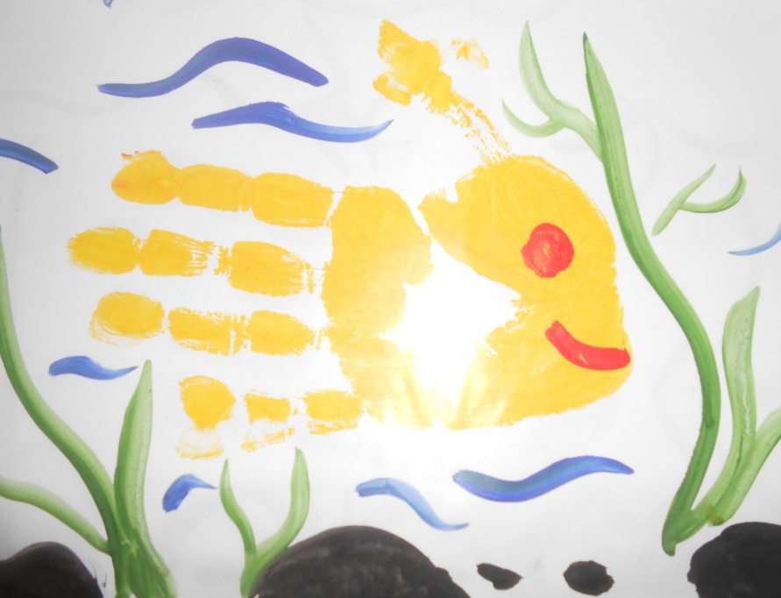

Подсолнух

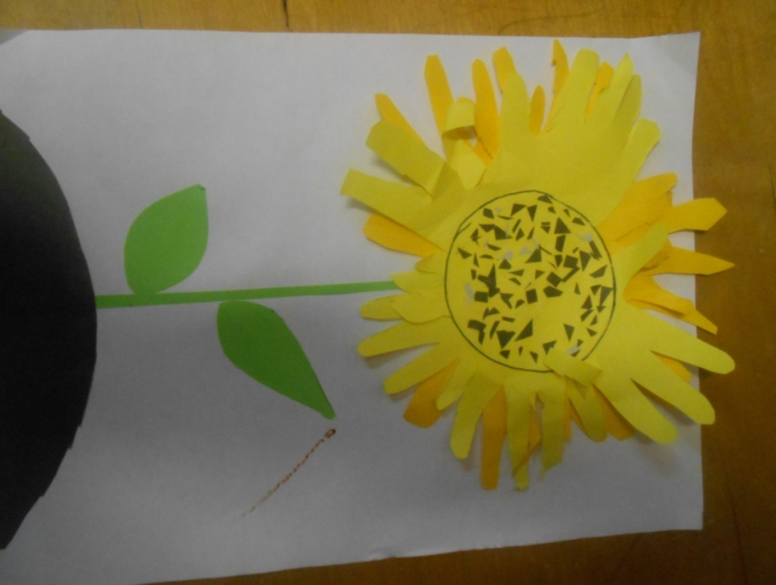

Осьминог из бумаги
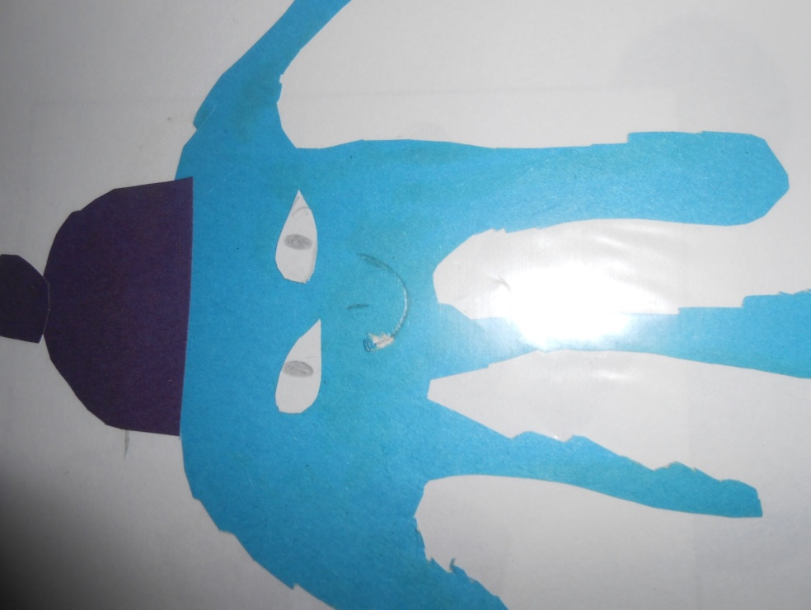

Ёжик с яблоками

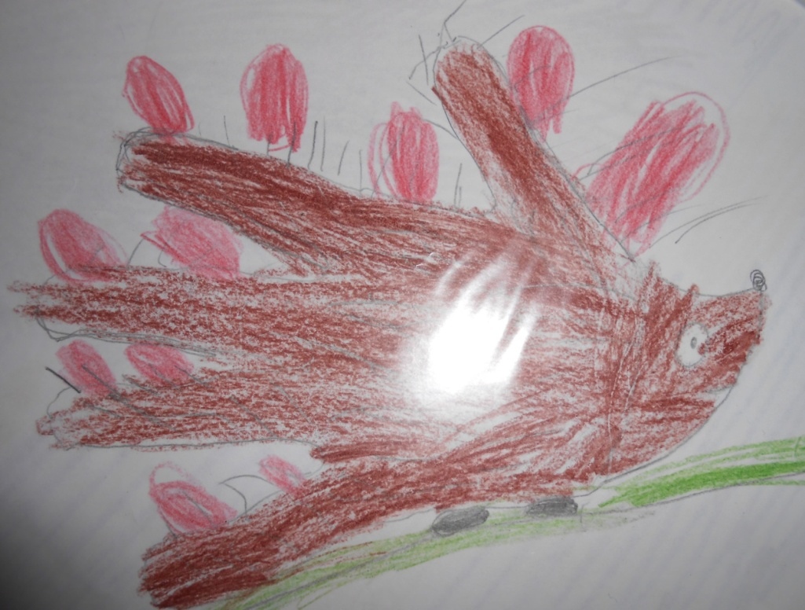

Два весёлых гуся

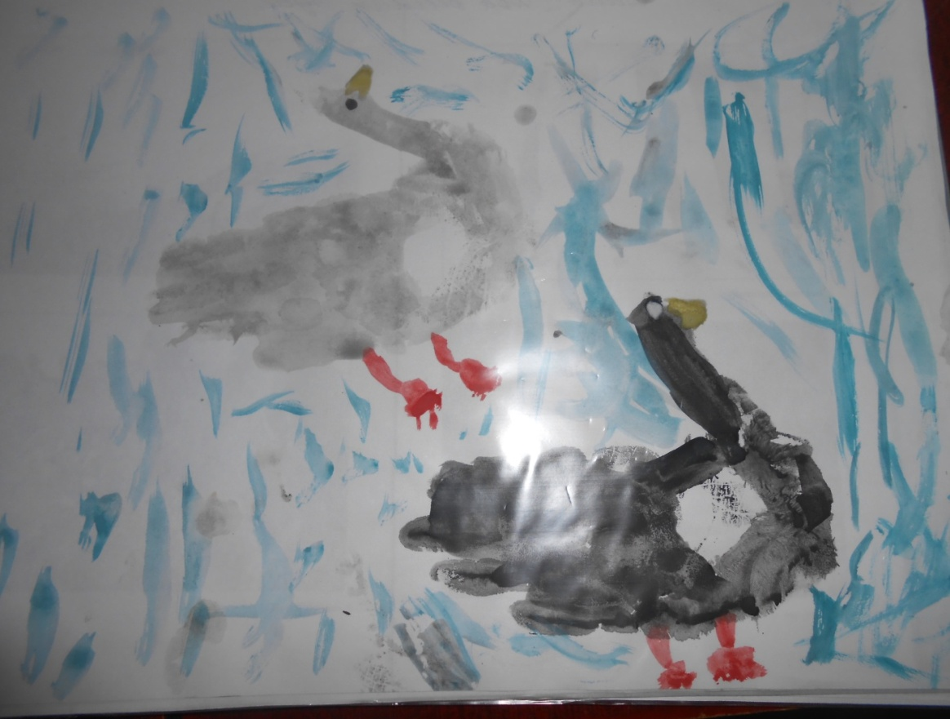

Солнышко

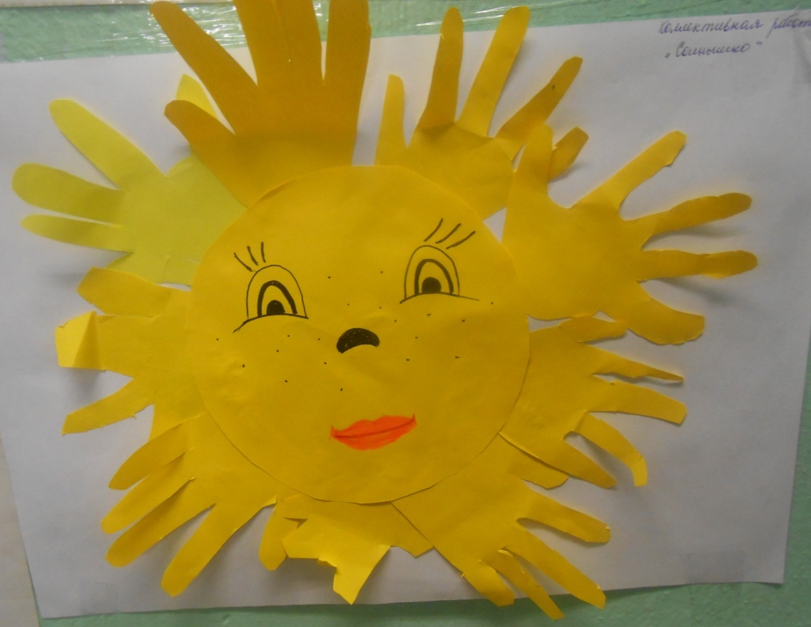

Сова

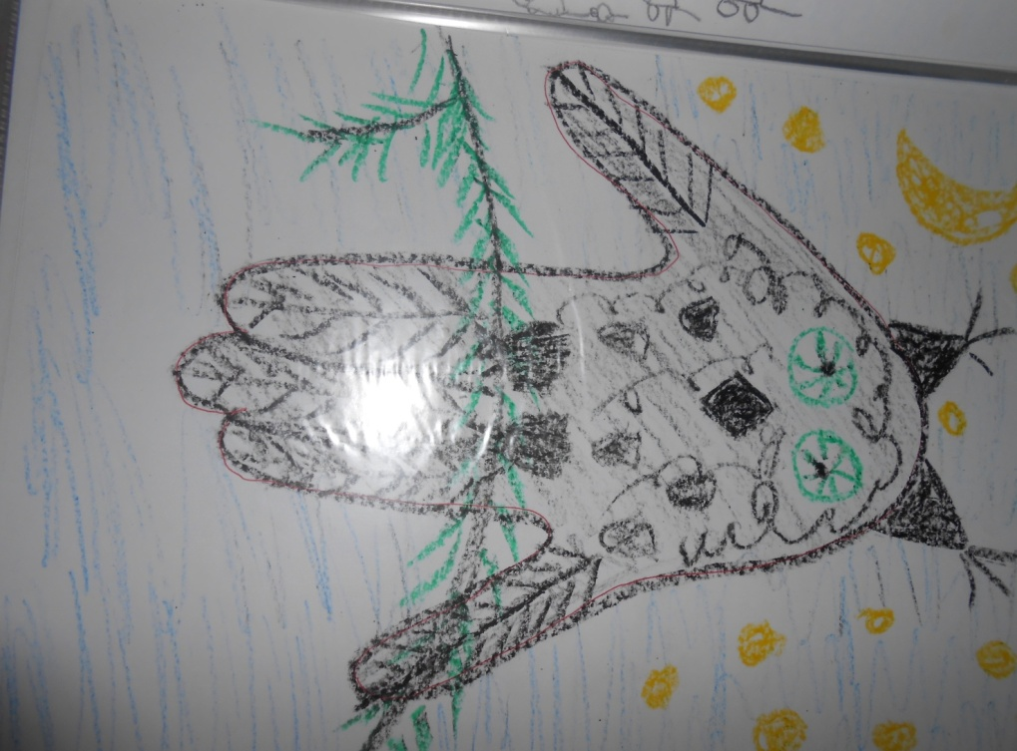

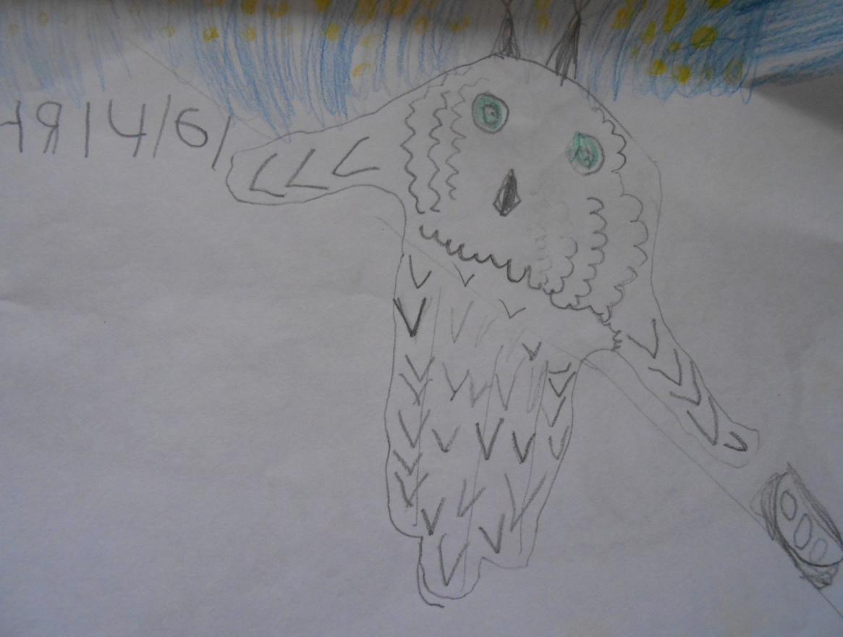

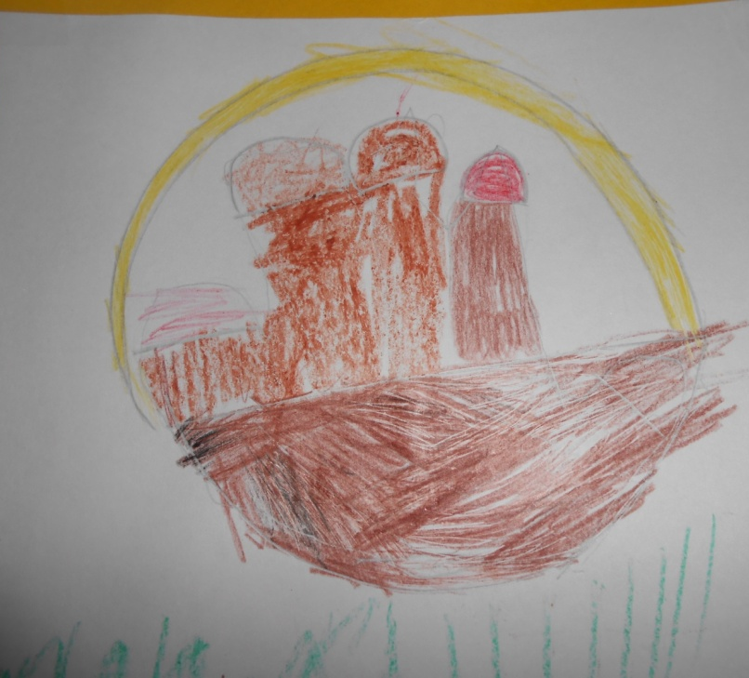
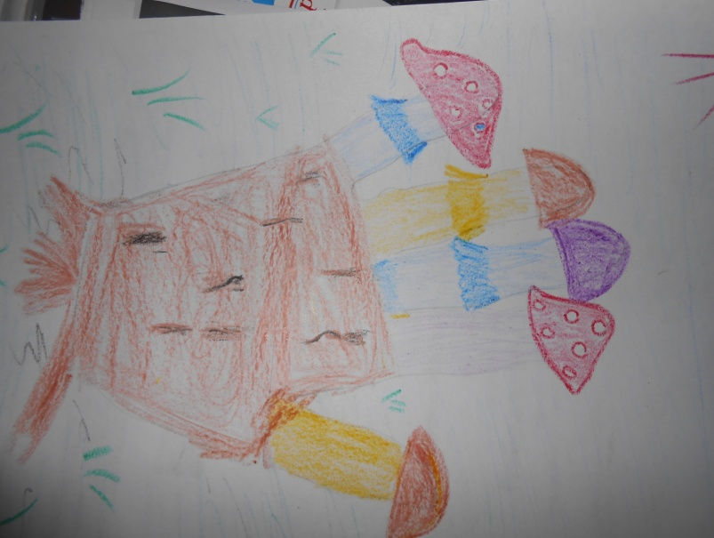
Грибы

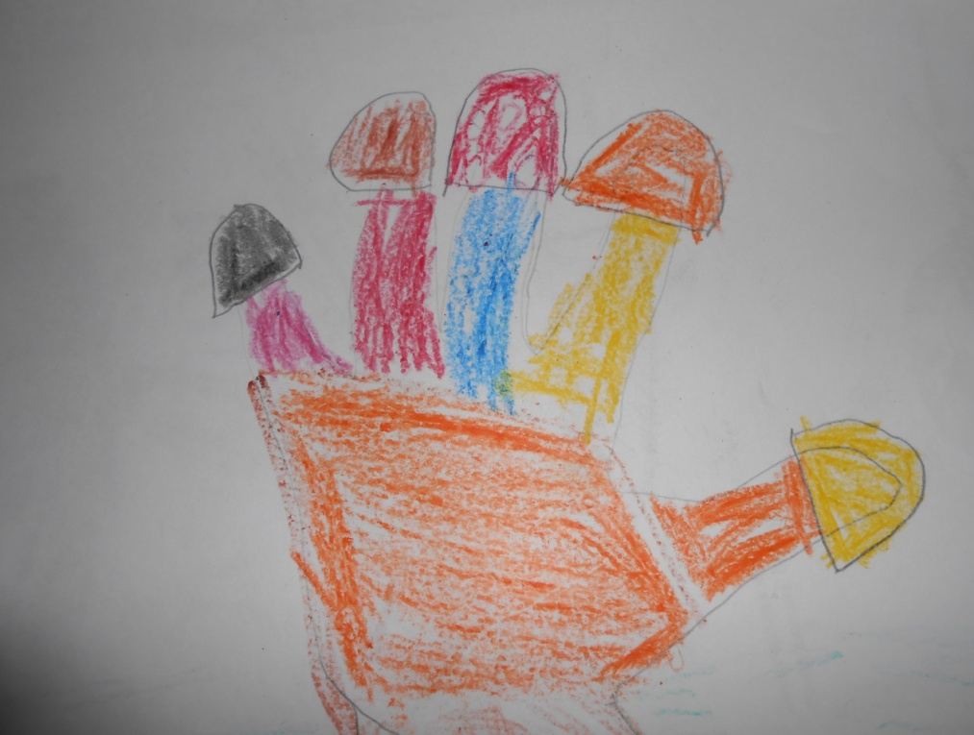

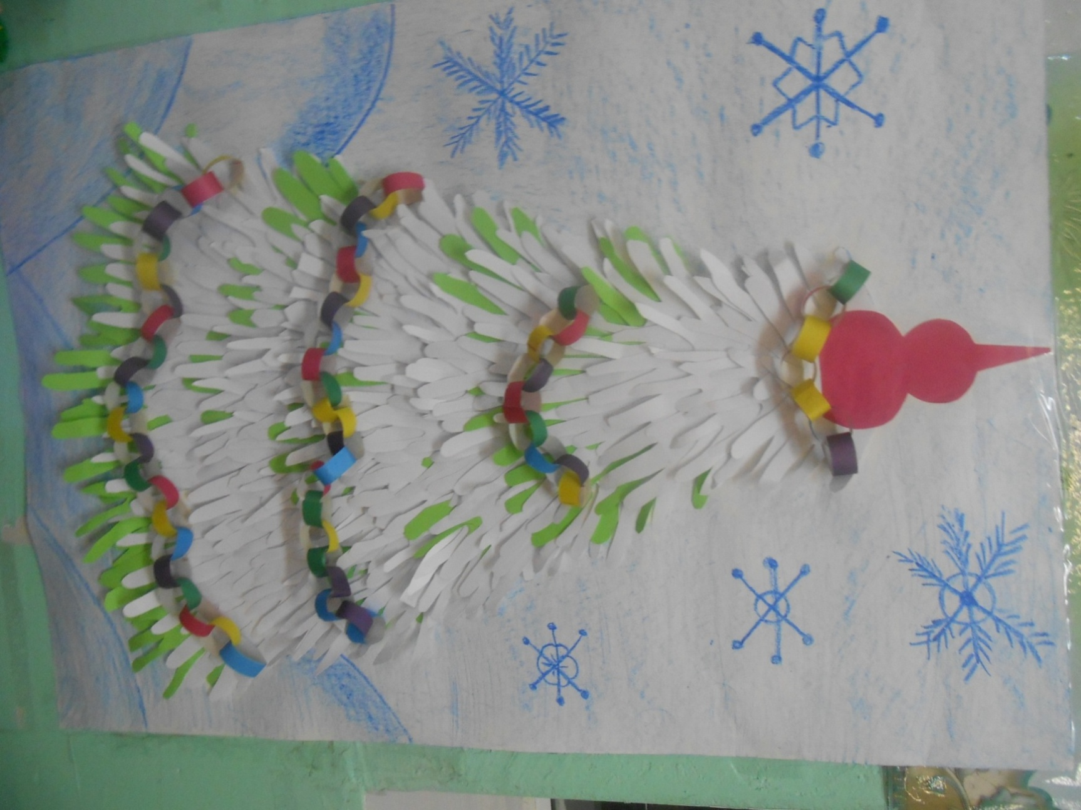

Итоговая работа

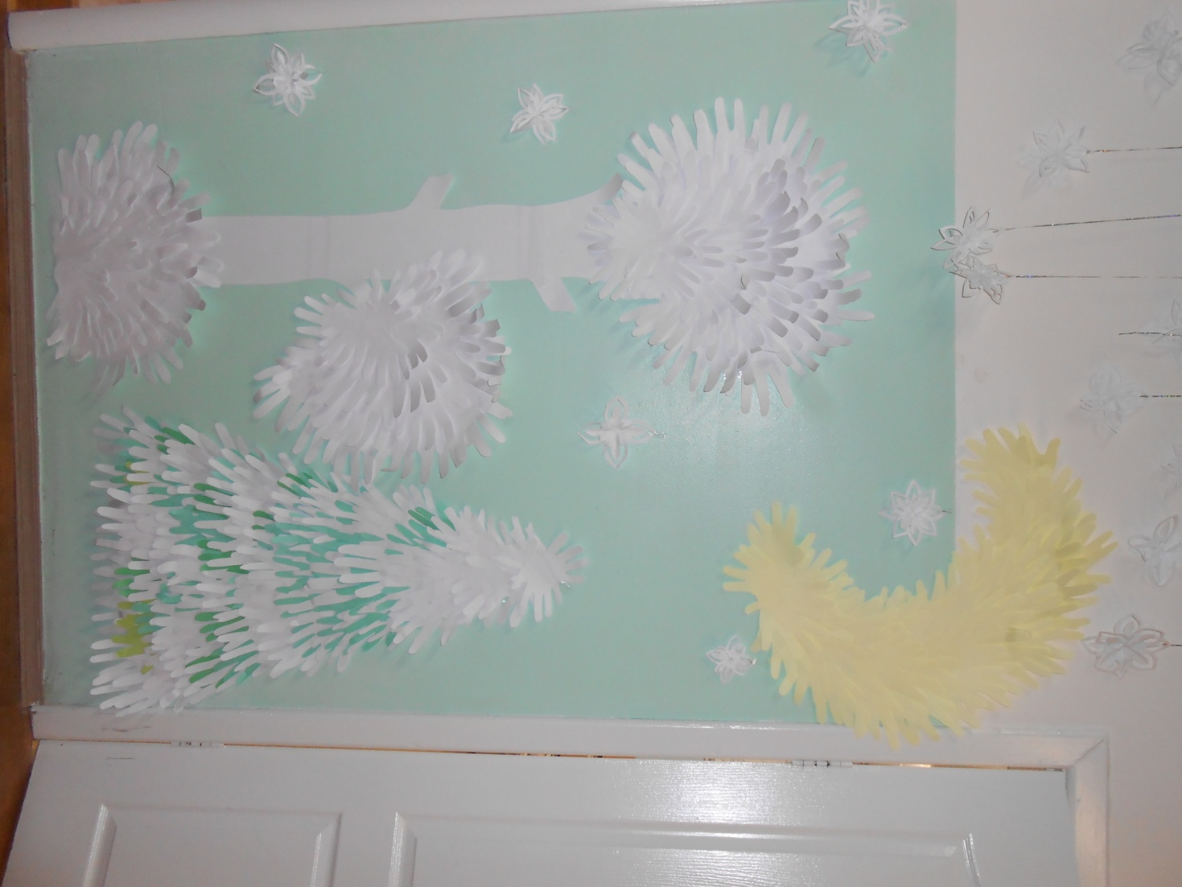

Новый год

